Aitalaudan sahaaminen

Aitalautoja sahattaessa joku esitti seuraavan väitteen:
Sahattiinpa aidan pää miten vinosti tahansa, kulmien α ja β yhteenlaskettu suuruus on aina sama.

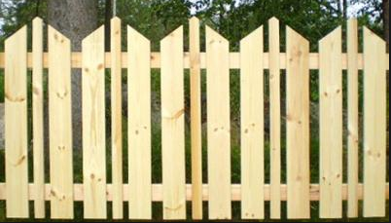

Jaana, Matti, Liisa ja Pekka perustelivat väitettä eritavoin.

Jaana  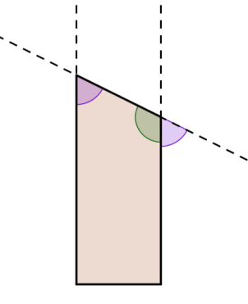 | Matti  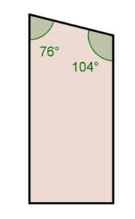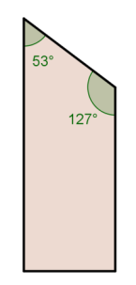
Liisa  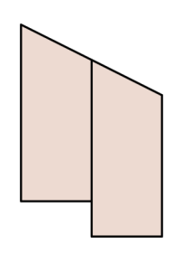 | Pekka  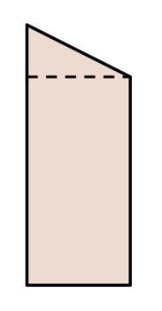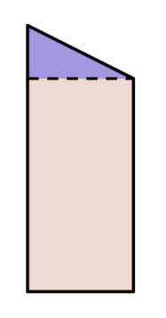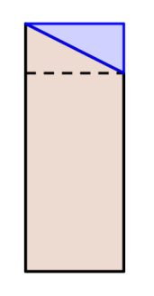

Kenen esittämä kuva perustelee parhaiten väitteen? Miksi tämä on hyvä perustelu väitteelle? Selittäkää omin sanoin ja kuvin tyhjälle paperille.

Opettajalle
Tunnin aihe: Samankohtaiset kulmat.

Ehdotus tunnin rakenteesta:

Alustus (5-10 min)
- Tehtävän esittäminen
- Ryhmät voi muodostaa esimerkiksi alkuäänestyksen perusteella (lapuilla)

Ryhmätyö (15 min)
- n. 3 hlö ryhmät

Loppukeskustelu (15 min)
- Opettaja on jo ryhmätyön aikana valinnut ensimmäisen ryhmän esittämään, miksi heidän vaihtoehtonsa perustelee hyvin väitteen. Ryhmän selityksessä on jotain aihetta keskustelulle kuten esimerkiksi aukko, jonka muut ryhmät ehkä huomaavat ja se voidaan jopa yhdessä paikata.

Ratkaisuista:

- Matin perustelu ei ole aukoton vaan induktiivinen yleistys. Jos tämä ei nouse muuten keskusteluun, opettaja voi nostaa sen keskusteluun. Tästäkin voi paikata aukot siirtämällä kulman samankohtaiseksi kulmaksi, jolloin näkee, että vaikka kulmat muuttuvat, vastaavat ne yhteensä oikokulmaa.

